学籍下一桁
データ処理基礎 確認テスト（F検定，T検定，カイ二乗検定，独立性検定）
学籍番号 氏名

以下の下線には最も適切な用語，数値（小数点以下第4位を四捨五入）を記入しなさい．【正・誤】には，正を丸で囲み，誤を線で消しなさい．

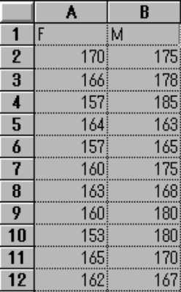
問１）２つのグループの分散が【等しくない・等しい】，ことを 仮説（H0とする）として検定するのは，【独立性・カイ二乗・T・F】検定という．H0に対して，本来証明したい仮説を 仮説（H1とする）という．H0を棄却する基準を有意水準といい，これは第【一・二】種の過誤「H0が【正しい・誤り】にも関わらず，H0を否定してしまう」の確率である．統計的な仮説検定では，差が【ある・ない】ことを【H0・H1】として仮定して，検定統計量を選択し，有意確率である【o・p・q】値を計算し，事前に設定した有意水準と比較する．

右表はフランス人（F）とマレーシア人（M）の身長である．FとMの身長のデータについて，分散と平均の検定について答えよ．

２標本を使った分散の検定では，H0が棄却できる（つまりH1が採択される）ときは，
（１）有意水準5％の場合は，P（F＜＝f）が0.05より【大きい・小さい】場合
（２）F境界値【両側・片側】が観測された分散比（F値）より【大きい・小さい】場合
である．
エクセルでは（１）と（２）が矛盾する場合がある．実は，エクセルでは，分散が大きい変数の方を前列（FとMの列を入れ替え）にして分析する必要がある．そうすれば，矛盾がない以下の結果となる．
（１）P（F＜＝f）が となり，H0が棄却【できる・できない】
（２）F境界値が ， F値が となり，H0が棄却【できる・できない】

問２）２つのグループの平均を検定するのは，【独立性・カイ二乗・T・F】検定という．FとMの身長のデータは，対応の【ある・ない】２標本に関する検定となる．

２標本を使った平均の検定では，H0が棄却できるときは，
（１）有意水準5％の場合は，P（T＜＝t）が0.05より【大きい・小さい】場合
（２）t境界値【両側・片側】が観測されたt値より【大きい・小さい】場合
である．
（１）P（T＜＝t）が となり，H0が棄却【できる・できない】
（２）t境界値が ， t値が となり，H0が棄却【できる・できない】
よって，２つのグループの平均には，有意差が【認められる・認められない】．

問３）一般的に，あるH0の下で，検定統計量がカイ二乗分布に従う場合，この検定をカイ二乗検定という．データの実測度数が特定の分布に一致するかどうかの検定は【適合度・独立性・尤度比】検定である．分割表を用いるものは【適合度・独立性・尤度比】検定である．共に【両側・片側】である．

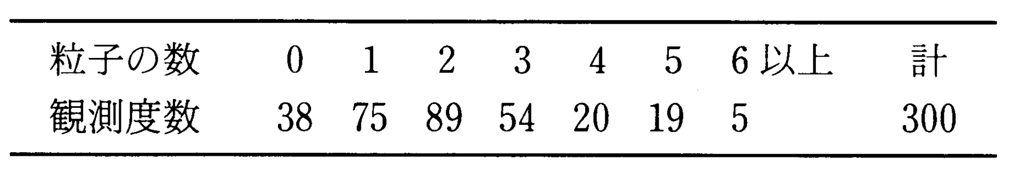
大気中に浮遊するある微小な物質の単位体積内の粒子数を計測する．複数点を選んで観測 した結果が右表である．粒子の数の平均と分散を求め，粒子の数はポアソン分布に従うのかを有意水準5%で検定せよ．

χ2 の値は となる．自由度は なので，χ2分布表から値 を得る．

データから求めたχ2 の値は，χ2分布表から得られる値より【大きい・小さい】ので，棄却域に【入らない・入る】から，H0が棄却【できる・できない】．

よって，このデータがポアソン分布に従うとすることに，有意差が【認められる・認められない】．

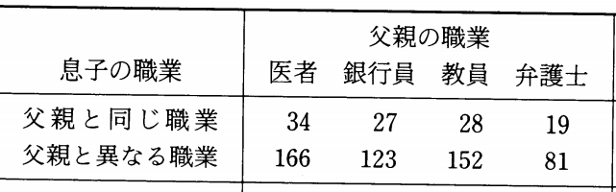
問４）息子が父親の職業と同じ職業を選択するかどうかを調べた結果が右表である．これは × 分割表である．

ステップ１）仮説を立てる．
H0は，息子の職業選択と父親の職業は【関連している・関連していない】．
H1は，息子の職業選択と父親の職業は【関連している・関連していない】．

ステップ２）有意水準を設定する．
今回の検定では，H0に対する第一種の過誤の確率を1% (0.01)とする．有意水準を【大きく・小さく】設定すれば，第一種の過誤が生じる確率は小さくなる．

ステップ３）カイ二乗値と，有意水準1%のカイ二乗分布表の値を調べる．
χ2 の値は となる．自由度は なので，χ2分布表から値 を得る．

データから求めたχ2 の値は，χ2分布表から得られる値より【大きい・小さい】ので，棄却域に【入らない・入る】から，H0が棄却【できる・できない】．

よって，息子の職業選択と父親の職業は【独立である・独立ではない】．

学籍下二桁
採点結果 正解の数 ＋不正解の数 ＝問題の合計

